Федеральное государственное автономное образовательное учреждение высшего образования «Национальный исследовательский университет ИТМО»

Факультет программной инженерии и компьютерной техники

Лабораторная работа №1
1406 вариант

Выполнил:
Студент группы P3108
Копылов Е. В.

Проверил:
Блохина Е. Н.

Содержание
Оглавление
Условие заданий 4
Скрипты для выполнения части 1 и 2 6
Скрипт 1: 6
Скрипт 2: 7
Задание №3 7
Пункт 1. 7
Пункт 2. 8
Пункт 3. 8
Пункт 4. 9
Пункт 5. 9
Пункт 6. 10
Пункт 7. 10
Дерево каталогов и файлов 12
Задание №4 13
Пункт 1. 13
Пункт 2. 13
Пункт 3. 13
Пункт 4. 14
Пункт 5. 14
Пункт 6. 14
Задание №5 15

Условие заданий
1. Создать приведенное в варианте дерево каталогов и файлов с содержимым. В качестве корня дерева использовать каталог lab0 своего домашнего каталога. Для создания и навигации по дереву использовать команды: mkdir, echo, cat, touch, ls, pwd, cd, more, cp, rm, rmdir, mv.
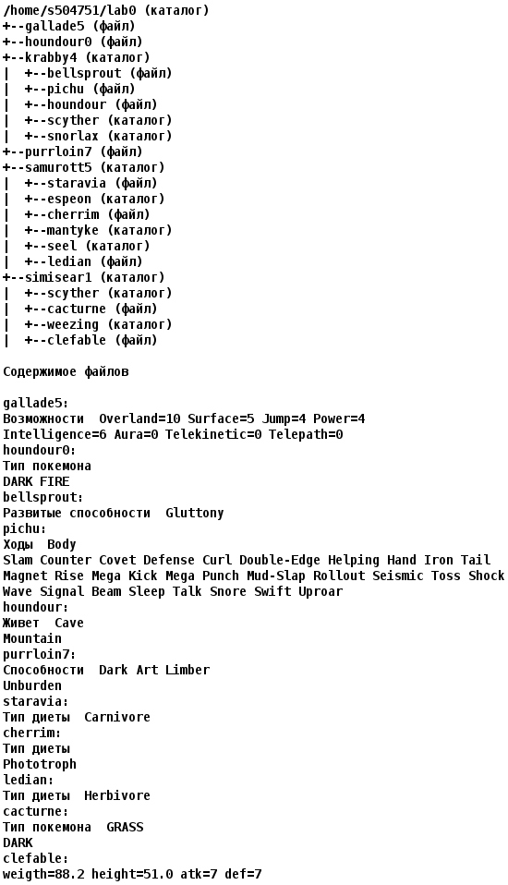
2. Установить согласно заданию права на файлы и каталоги при помощи команды chmod, используя различные способы указания прав.
- gallade5: ---rw----
- houndour0: ---r--r--
- krabby4: права 770
- bellsprout: владелец должен не иметь никаких прав; группа-владелец должна читать и записывать файл; остальные пользователи должны не иметь никаких прав
- pichu: права 064
- houndour: владелец должен читать и записывать файл; группа-владелец должна записывать файл; остальные пользователи должны читать файл
- scyther: r-xrwx-wx
- snorlax: rwxrwxrwx
- purrloin7: владелец должен не иметь никаких прав; группа-владелец должна не иметь никаких прав; остальные пользователи должны читать файл
- samurott5: владелец должен читать, записывать директорию и переходить в нее; группа-владелец должна записывать директорию и переходить в нее; остальные пользователи должны записывать директорию и переходить в нее
- staravia: r--r--r--
- espeon: права 511
- cherrim: rw--w-r--
- mantyke: права 337
- seel: владелец должен записывать директорию и переходить в нее; группа-владелец должна записывать директорию и переходить в нее; остальные пользователи должны читать директорию и переходить в нее
- ledian: r--------
- simisear1: r-x-wxrwx
- scyther: владелец должен читать директорию и переходить в нее; группа-владелец должна читать, записывать директорию и переходить в нее; остальные пользователи должны читать, записывать директорию и переходить в нее
- cacturne: ---rw--w-
- weezing: rwx-wx-wx
- clefable: права 444
3. Скопировать часть дерева и создать ссылки внутри дерева согласно заданию при помощи команд cp и ln, а также комманды cat и перенаправления ввода-вывода.
- cоздать символическую ссылку для файла houndour0 с именем lab0/simisear1/clefablehoundour
- скопировать содержимое файла houndour0 в новый файл lab0/krabby4/houndourhoundour
- скопировать рекурсивно директорию krabby4 в директорию lab0/simisear1/weezing
- cоздать жесткую ссылку для файла gallade5 с именем lab0/simisear1/clefablegallade
- скопировать файл houndour0 в директорию lab0/samurott5/seel
- объеденить содержимое файлов lab0/krabby4/pichu, lab0/krabby4/bellsprout, в новый файл lab0/purrloin7_16
- создать символическую ссылку c именем Copy_35 на директорию samurott5 в каталоге lab0
4. Используя команды cat, wc, ls, head, tail, echo, sort, grep выполнить в соответствии с вариантом задания поиск и фильтрацию файлов, каталогов и содержащихся в них данных.
- Подсчитать количество символов содержимого файлов в директории samurott5, отсортировать вывод по уменьшению количества, добавить вывод ошибок доступа в стандартный поток вывода
- Вывести рекурсивно список имен и атрибутов файлов в директории lab0, начинающихся на символ 's', список отсортировать по убыванию даты доступа к файлу, ошибки доступа перенаправить в файл в директории /tmp
- Рекурсивно вывести содержимое файлов из директории lab0, имя которых заканчивается на 'r', строки отсортировать по имени a->z, ошибки доступа перенаправить в файл в директории /tmp
- Вывести четыре первых элемента рекурсивного списка имен и атрибутов файлов в директории lab0, начинающихся на символ 'p', список отсортировать по возрастанию даты модификации файла, добавить вывод ошибок доступа в стандартный поток вывода
- Вывести содержимое файлов в директории simisear1, строки отсортировать по имени z->a, подавить вывод ошибок доступа
- Подсчитать количество строк содержимого файлов в директории samurott5, результат записать в файл в директории /tmp, подавить вывод ошибок доступа
5. Выполнить удаление файлов и каталогов при помощи команд rm и rmdir согласно варианту задания.
- Удалить файл houndour0
- Удалить файл lab0/samurott5/staravia
- удалить символические ссылки Copy_*
- удалить жесткие ссылки lab0/simisear1/clefablegalla*
- Удалить директорию krabby4
- Удалить директорию lab0/simisear1/scyther

Скрипты для выполнения части 1 и 2

Скрипт 1:
#!/usr/bin/bash

mkdir lab0
cd lab0
echo -e "Возможности Overland=10 Surface=5 Jump=4 Power=4\nIntelligence=6 Aura=0 Telekinetic=0 Telepath=0" > gallade5
echo -e "Тип покемона\nDARK FIRE" > houndour0
mkdir -p krabby4/scyther
mkdir krabby4/snorlax
echo -e "Развитые способности Gluttony" > krabby4/bellsprout
echo -e "Ходы Body\nSlam Counter Covet Defense Curl Double-Edge Helping Hand Iron Tail\nMagnet Rise Mega Kick Mega Punch Mud-Slap Rollout Seismic Toss Shock\nWave Signal Beam Sleep Talk Snore Swift Uproar" > krabby4/pichu
echo -e "Живет Cave\nMountain" > krabby4/houndour
echo -e "Способности Dark Art Limber\nUnburden" > purrloin7
mkdir -p samurott5/espeon
mkdir samurott5/mantyke
mkdir samurott5/seel
echo -e "Тип диеты Carnivore" > samurott5/staravia
echo -e "Тип диеты\nPhototroph" > samurott5/cherrim
echo -e "Тип диеты Herbivore" > samurott5/ledian
mkdir -p simisear1/scyther
mkdir simisear1/weezing
echo -e "Тип покемона GRASS\nDARK" > simisear1/cacturne
echo -e "weigth=88.2 height=51.0 atk=7 def=7" > simisear1/clefable

Скрипт 2:
#!/usr/bin/bash

cd lab0
chmod 060 gallade5
chmod 044 houndour0
chmod u=rwx,g=rwx,o= krabby4
cd krabby4
chmod 060 bellsprout
chmod u=,g=rw,o=r pichu
chmod 624 houndour
chmod u=rx,g=rwx,o=wx scyther
chmod 777 snorlax
cd ..
chmod ug=,o=r purrloin7
chmod 733 samurott5
cd samurott5
chmod 444 staravia
chmod u=rx,g=x,o=x espeon
chmod 624 cherrim
chmod u=wx,g=wx,o=rwx mantyke
chmod 400 ledian
cd ..
cd simisear1
chmod 577 scyther
chmod u=,g=rw,o=w cacturne
chmod 733 weezing
chmod ugo=r clefable
cd ..
chmod u=rx,g=wx,o=rwx simisear1

Задание №3

Пункт 1.
Cоздать символическую ссылку для файла houndour0 с именем lab0/simisear1/clefablehoundour
Задаем необходимые права для владельца:
chmod u+w simisear1

Команда, выполняющая задание:
ln -s ../houndour0 simisear1/clefablehoundour
Команда для проверки результата:
ls -l simisear1/clefablehoundour && cat houndour0 simisear1/clefablehoundour
Возвращаем права в исходное состояние:
chmod u-w simisear1
Результат проверки:
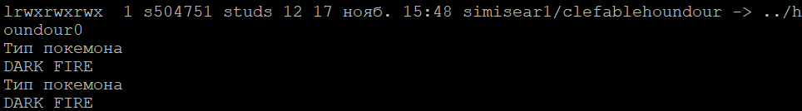
(Файл clefablehoundour имеет флаг l, что говорит о символической ссылке;
‘-> ../houndour0’ показывает куда ведет эта ссылка; мы можем посмотреть содержимое файла clefablehoundour, оно совпадает с houndour0 => мягкая ссылка успешно создалась)

Пункт 2.
Cкопировать содержимое файла houndour0 в новый файл lab0/krabby4/houndourhoundour
Задаем необходимые права для владельца:
chmod u+r houndour0
Команда, выполняющая задание:
cat houndour0 > krabby4/houndourhoundour
Команда для проверки результата:
cat houndour0 krabby4/houndourhoundour
Возвращаем права в исходное состояние:
chmod u-r houndour0
Результат проверки:
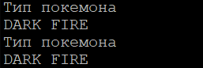

Пункт 3.
Cкопировать рекурсивно директорию krabby4 в директорию lab0/simisear1/weezing
Задаем необходимые права для владельца:
chmod u+w simisear1
chmod u+r krabby4/pichu
chmod u+r krabby4/bellsprout
Команда, выполняющая задание:
cp -r krabby4 simisear1/weezing
Команда для проверки результата:
ls -l krabby4 simisear1/weezing/krabby4
Результат проверки:
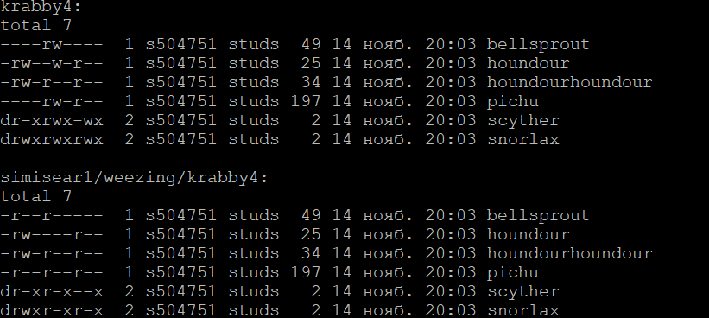
(В simisear1/weezing создалась директория krabby4. Cодержание simisear1/weezing/krabby4 идентично содержанию krabby4. Значит рекурсивное копирование прошлои успешно)

Пункт 4.
Cоздать жесткую ссылку для файла gallade5 с именем lab0/simisear1/clefablegallade
Команда, выполняющая задание:
ln gallade5 simisear1/clefablegallade
Команда для проверки результата:
ls -li gallade5 simisear1/clefablegallade
Результат проверки:
(inode обоих файлов одинаковый => жесткая ссылка создалась успешно)

Пункт 5.
Скопировать файл houndour0 в директорию lab0/samurott5/seel
Задаем необходимые права для владельца:
chmod u+r houndour0
Команда, выполняющая задание:
cp houndour0 samurott5/seel
Команда для проверки результата:
ls -l samurott5/seel
Возвращаем права в исходное состояние:
chmod u-r houndour0
Результат проверки:

Пункт 6.
Объеденить содержимое файлов lab0/krabby4/pichu, lab0/krabby4/bellsprout, в новый файл lab0/purrloin7_16Задаем необходимые права для владельца:
chmod u+r krabby4/pichu
chmod u+r krabby4/bellsprout
Команда, выполняющая задание:
cat krabby4/pichu krabby4/bellsprout > purrloin7_16
Возвращаем права в исходное состояние:
chmod u-r krabby4/pichu
chmod u-r krabby4/bellsprout
Команда для проверки результата:
ls -l tirtouga6/sunkernglaceon && cat glaceon0 tirtouga6/sunkernglaceon
Результат проверки:
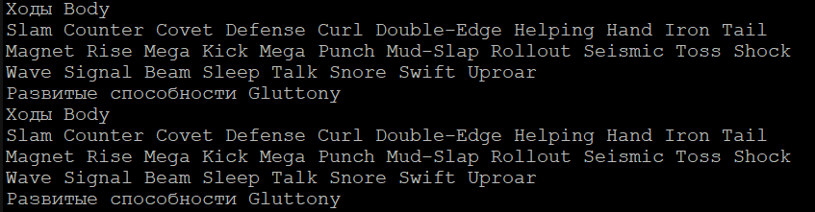

Пункт 7.
Создать символическую ссылку c именем Copy_35 на директорию samurott5 в каталоге lab0
Команда, выполняющая задание:
ln -s samurott5 Copy35
Команда для проверки результата:
ls -l Copy35 Copy35/ samurott5/
Результат проверки:
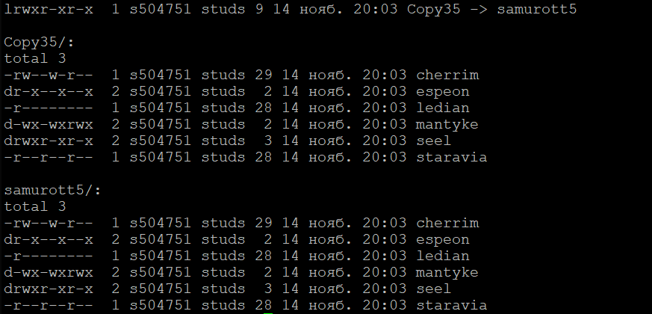
(Директория Copy_35 имеет флаг l, что говорит о символической ссылке;
‘-> samurott5’ указывает, куда ссылается эта ссылка; мы можем посмотреть содержимое директории Copy_35 => мягкая ссылка создалась успешно)

Дерево каталогов и файлов
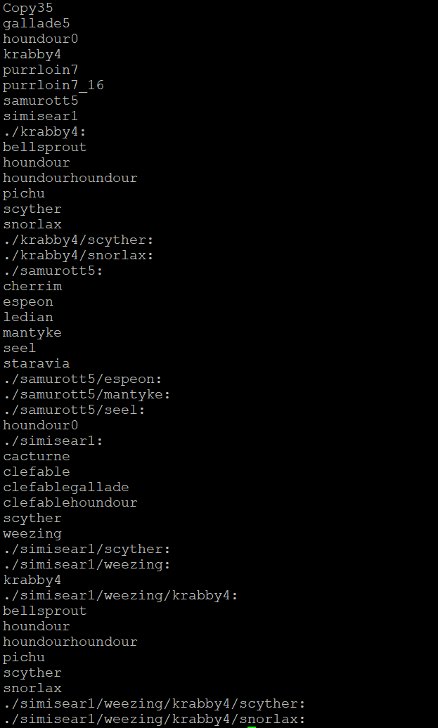
(ls -R | grep -v '^$')

Задание №4

Пункт 1.
Подсчитать количество символов содержимого файлов в директории samurott5, отсортировать вывод по уменьшению количества, добавить вывод ошибок доступа в стандартный поток вывода
Команда, выполняющая задание:
wc -m samurott5/* 2>&1 | grep -v " total$" | grep -E '^[[:space:]]*[0-9]+' | sort -nr
Результат проверки:

Пункт 2.
Вывести рекурсивно список имен и атрибутов файлов в директории lab0, начинающихся на символ 's', список отсортировать по убыванию даты доступа к файлу, ошибки доступа перенаправить в файл в директории /tmp
Команда, выполняющая задание:
ls -lRpuD "%Y-%m-%d %H:%M" 2>/tmp/err | grep -E '^-.*[0-9]{2}:[0-9]{2} s\S*' | sort -k6n -k8
Результат проверки:

Пункт 3.
Рекурсивно вывести содержимое файлов из директории lab0, имя которых заканчивается на 'r', строки отсортировать по имени a->z, ошибки доступа перенаправить в файл в директории /tmp
Команда, выполняющая задание:
cat *r */*r */*/*r 2>/tmp/err_2 | sort -r
Результат проверки:
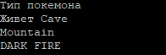

Пункт 4.
Вывести четыре первых элемента рекурсивного списка имен и атрибутов файлов в директории lab0, начинающихся на символ 'p', список отсортировать по возрастанию даты модификации файла, добавить вывод ошибок доступа в стандартный поток вывода
Команда, выполняющая задание:
ls -LRlpD "%Y-%m-%d %H:%M" 2>&1 | grep -E "^-.*[0-9]{2}:[0-9]{2} p\S*" | head -n 4 | sort -k6n -k7
Результат проверки:
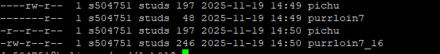

Пункт 5.
Вывести содержимое файлов в директории simisear1, строки отсортировать по имени z->a, подавить вывод ошибок доступа
Команда, выполняющая задание:
cat simisear1/* 2>/dev/null | sort -r
Результат проверки:

Пункт 6.
Подсчитать количество строк содержимого файлов в директории samurott5, результат записать в файл в директории /tmp, подавить вывод ошибок доступа
Команда, выполняющая задание:
wc -l samurott5/* 2>/dev/null | grep -v " total$" >/tmp/last
Результат проверки:

(Файл /tmp/last)

Задание №5
1) Удалить файл houndour0
chmod u+w houndour0
rm houndour0
2) Удалить файл lab0/samurott5/staravia
chmod u+w samurott5/staravia
rm samurott5/staravia
3) Удалить символические ссылки Copy_*
rm Copy_*
4) Удалить жесткие ссылки lab0/simisear1/clefablegalla*
chmod u+w simisear1/clefablegalla*
rm simisear1/clefablegalla*
5) Удалить директорию krabby4
chmod -R u+w krabby4
rm -r krabby4
6) Удалить директорию lab0/simisear1/scyther
chmod -R u+w simisear1/scyther
rm -r simisear1/scyther

Рекурсивно вывести имена и атрибуты файлов, которые имеют в названии букву и потом не более 2 цифр и еще одну букву
ls -LRp ~| grep -v "/" | grep -E "[a-zA-Z][0-9]{2}[a-zA-Z]"

